الأردن(المملكة الاردنية الهاشمية)
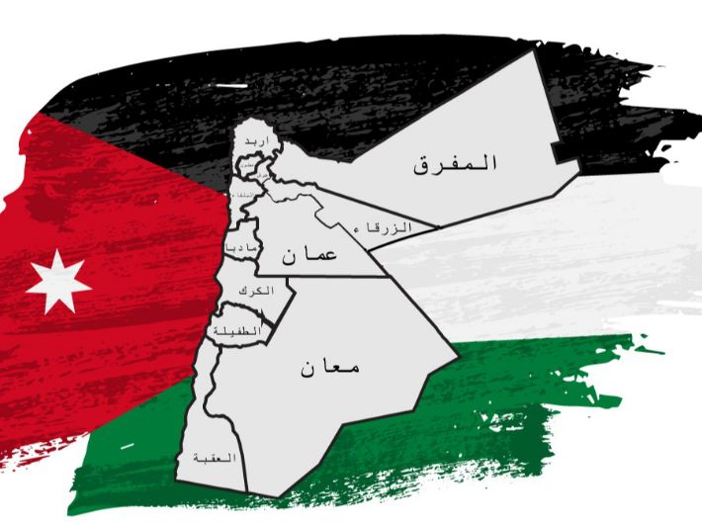هي دولة عربية تقع في قارة آسيا في منطقة بلاد الشام و تتوسط الشرق الاوسط .

وتعرف باسم المملكة الأردنية الهاشمية، المملكة لأن نظام الحكم فيها ملكي وراثي , واما الهاشميه لان ملوك الاردن اصولهم تعود الى بني هاشم , و الأردنية نسبة إلى نهر الأردن .
تقسم المملكة الأردنية الهاشمية إلى 12 محافظة مقسمة على مساحة 89213 كم مربع
وعمان هي العاصمه للمملكة الاردنية الهاشميه.
اللباس الشعبي:
الأزياء الشعبية الأردنية أو اللباس التقليدي الأردني هي تلك الأزياء التراثية التي يرتديها الأردنيون، وتمثل جزءا مهما من تاريخ وهوية وثقافة الشعب الأردني, ومن اهمها المطرزات للمرأه و الشماغ الاردني والعقال للرجل
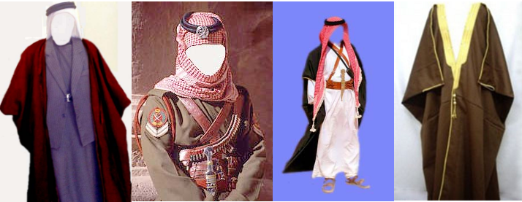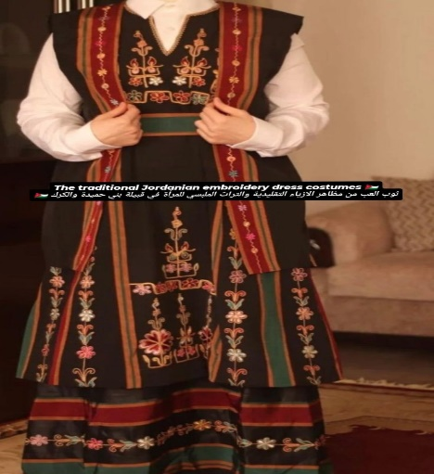

ويتميز الشماغ الأردني عن غيره بالتهديب فالحطة الأردنية تكون مهدبة بخيطان القطن الأبيض.

أشهر المأكولات في الأردن

المنسف

يعتبر الوجبة الوطنية في الأردن التي تكون حاضرة في الأفراح والأتراح ومختلف المناسبات. ويتميز المنسف باستخدام لبن الجميد

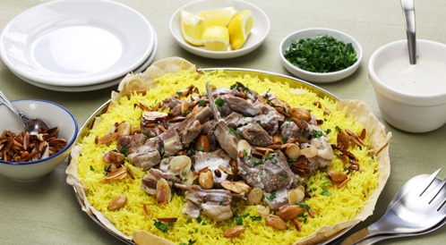

الرشوف

هي أكلة بدوية أردنية منتشرة بين أبناء البدو وتتكون من أنواع من البقوليات واللبن.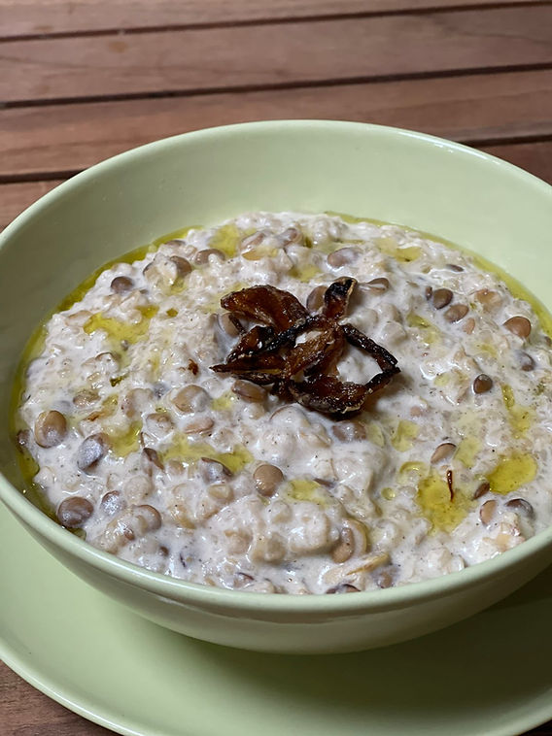

اللزاقيات

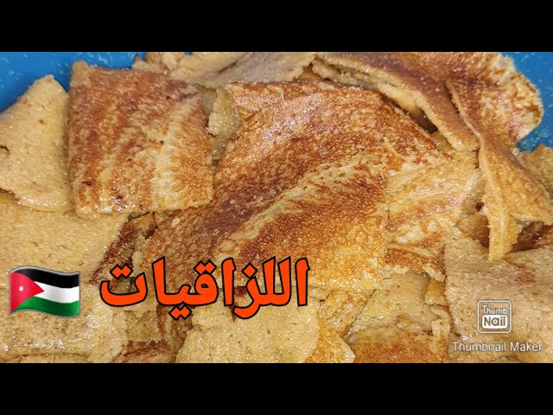

يتكون طبق اللزاقيات من الطحين والماء والسكر والسمن البلدي، ويحضر على الصاج.ويتم تقديمه في الأفراح وغيرها من المناسبات.

الكعاكيل

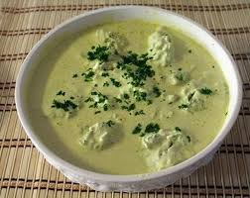

قطع من العجين المكونة من طحين القمح المغطسة بالجميد ويضاف إليها نبات الجعدة.

الاماكن الاثرية :

البتراء –المدينة الوردية
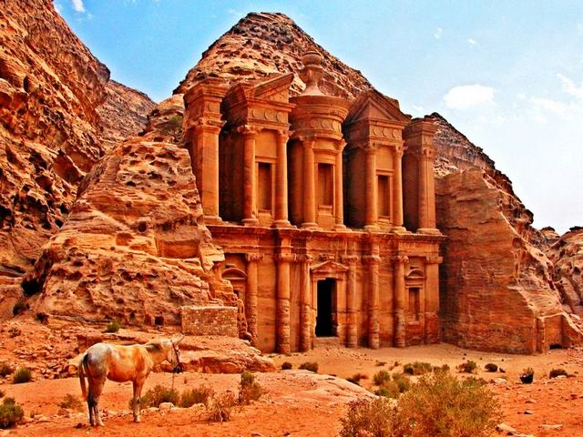
وهي من عجائب الدنيا السبع وتحتضن المدينة المُدرجة ضمن قائمة مواقع التراث العالمي عدة آثار مثل السيق، الخزينة.

المدرج الروماني
يقع المدرج الروماني في منطقة جبل القلعة الأثرية، وهو مسرح ضخم يتسع لحوالي 6000 شخص
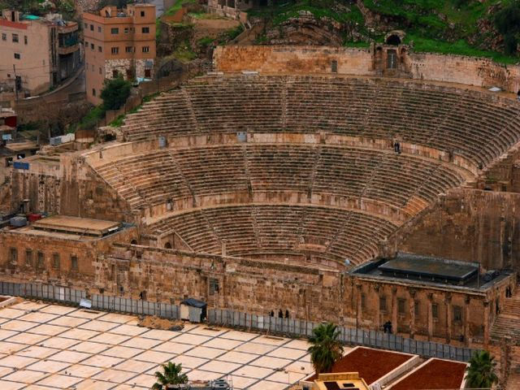

جبل نيبو
تم اكتشاف بقايا لكنيسة بيزنطية في صياغة قمة جبل نيبو، وستة مقابر أثرية أسفل أرضية الكنيسة التي تتميز برسومات الفسيفساء
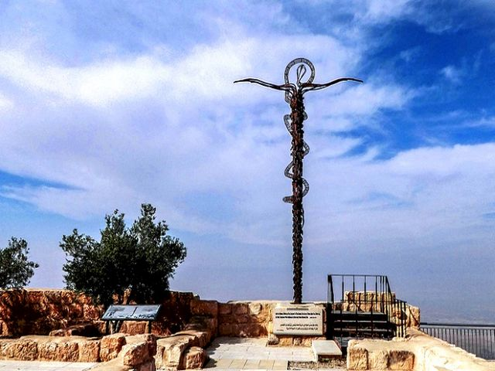
علم الاردن :
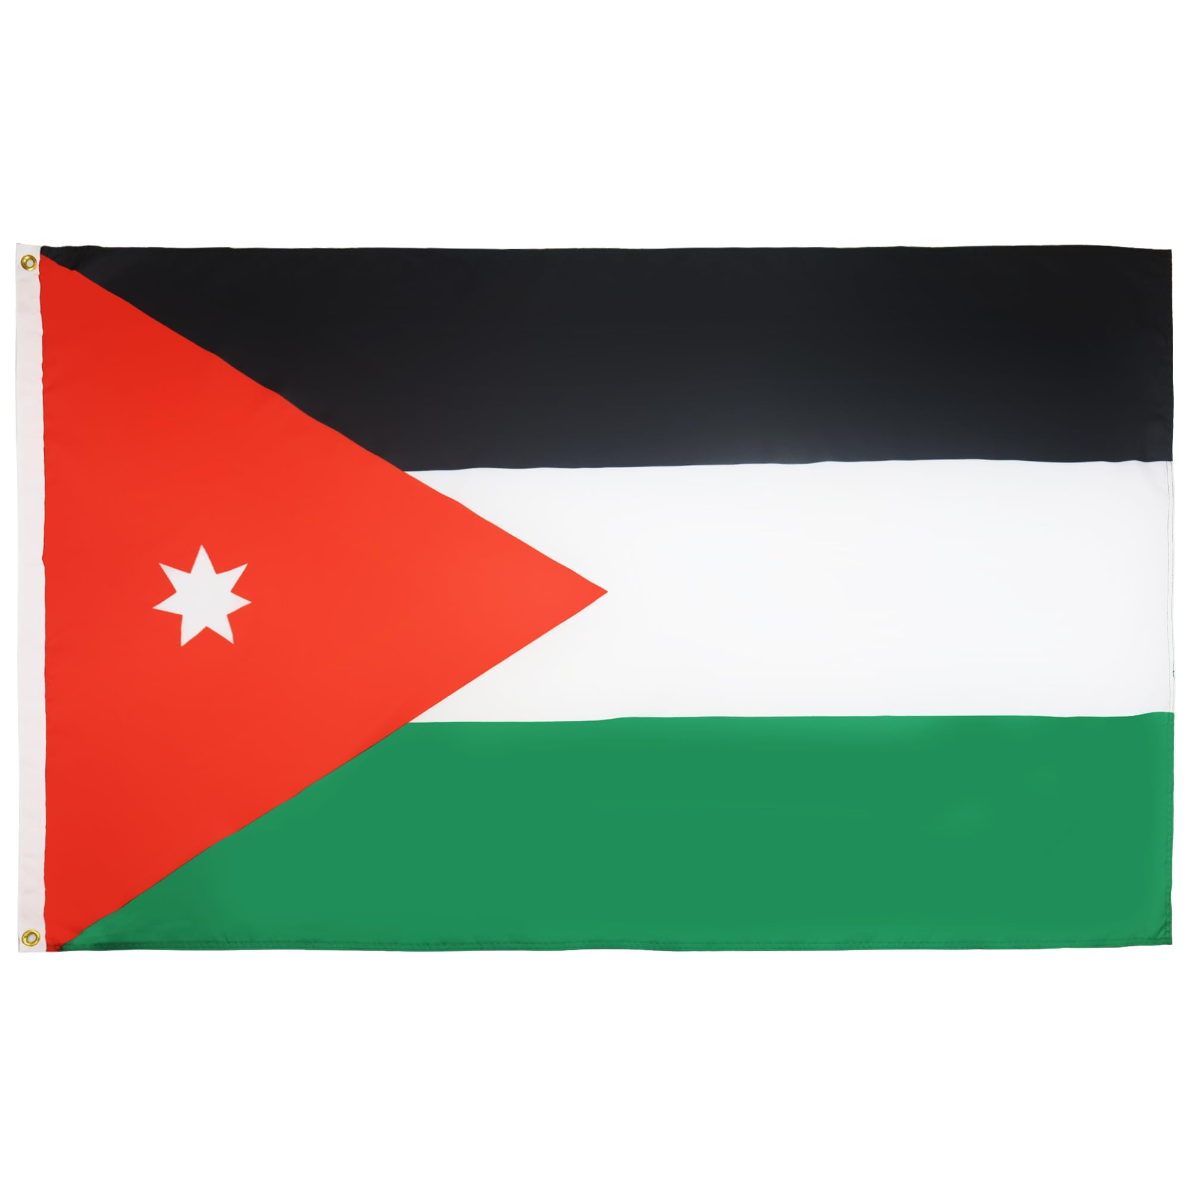تدل الألوان على ما يلي:
- الأسود: راية الدولة العباسية.
- الأبيض: راية الدولة الأموية.
- الأخضر: راية آل البيت.
- الأحمر: راية الثورة العربية الكبرى
- النجمة السباعية :تدل على فاتحة القرآن الكريم أو في قول آخر تدل النجمة على جبال عمان السبع

